Kurslitteratur BMA128, kvalitetssäkring inom Laboratoriemedicin
Bergman B, Klefsjö B. Kvalitet från behov till användning. Lund: Studentlitteratur; 6:e uppl. 2020

https://www.who.int/publications/i/item/9789241548274
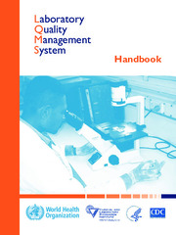

ISO 15189:2012 och ISO 15289:2022

